**恒洁项目方案**

**布局方式：**固定浮动式布局（relative）。移动和pc部分悬浮模块采用fixed定位。这次的网站是响应式的，用bootstrap来布局的，pc端和移动端写在一起，pc端的时候不显示移动端，移动端的时候不显示pc端。

**站点名称：hegii**（里面包括css文件夹和html文件夹，新建一个主页index.html）  
 **流程图：**  
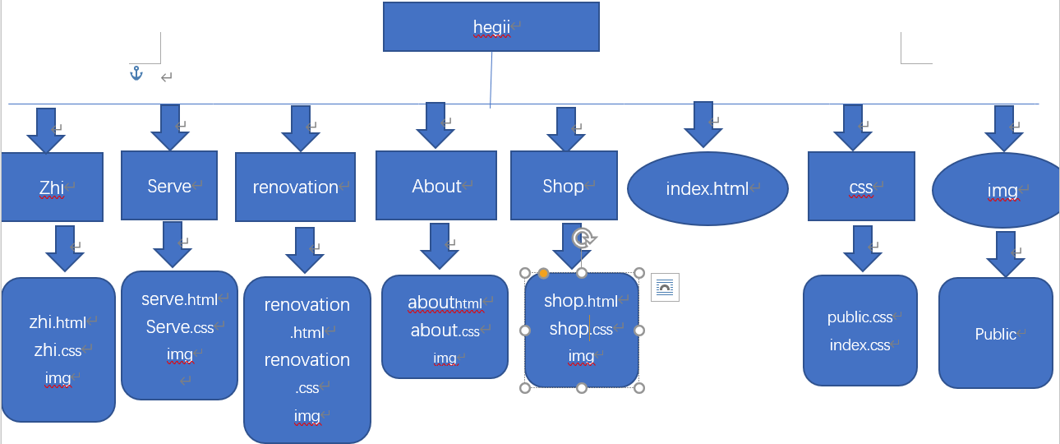  
**释义：**

1、网站共包括：zhi.html、serve.html、about.html、renovation.html、shop.html、index.html、css、img、这几部分组成。

2、index.html是主页内容。

3、css内容包括index.css、public.css（公共内容的css样式）、img（主页的图片）。

4、js内容包括：public.js、index.js。

**公共内容：**

1. Header：logo、二级菜单栏、搜索产品。英文网站、悬浮图标。
2. Footer：底部导航、版权声明、联系方式、二维码、logo图片。

电话、版权信息、备案号。  
**代码规范：**

1、在html里每一个模块开始结束都要释义。

2、每个人的网页的关键字要改成自己网页的。

3、表头信息：



**4、除做首页外，所有的文件途径前面加上../**

**命名规则：**  
A、图片命名规则

1. 用所用到的网页名称（自己网页名称的前三个字母+数字），例如index.html里的图片应该命名为ind1.jpg、ind2.jpg。

2、如果是公共的图片前面规则+图片的作用名命名，例如：indbanner.jpg。

B、css命名规则

**在title标签里面写上自己网页的名称：**

**例如：**



**首页布局方案 ：**

1.使用bootstrap框架制作布局

恒洁网站首页共五屏，使用<div class="container-fluid"></div>使页面全屏显示，

使用 <div class="row header"> <div class="row nav>..的方式进行分组，使页面结构性强，方便修改和修护。

2.效果主要使用bootstrap框架进行设置

例如：banner图滚动，样式，

3.因为对bootstrap框架的掌握不够熟练，部分特效

使用jqurey插件进行辅助制作。

4.有两个特效需要重点制作

一：监视滚动条，当滚动条到一定位置，第二屏导航定位在顶部，更改样式。

二：第二屏图片鼠标滑过更换图片效果。

5.监视滚动条

滚动到一定位置会页面右下角会出现返回顶部的按钮。

6.其余屏特效不多，

命名+css调整位置和大小完成**。**

**官方商城布局方案：**

最上面全屏的banner图，在公共部分后面，可作为背景图使用，或者脱出文档流

定位使用

下面是三个图片导航链接，平均分配width

往下三个板块基本类似，介绍部分鼠标滑过有js特效

移动端：

到图片导航链接部分内容基本相同

内容部分没有js特效，链接图片组合

(需要注意：采用bootstarp,项目是响应式的，与原先网站做法不太一样，注意区别)

**技术服务-恒洁质保布局方案：**

布局方式：采用固定浮动以及固定定位来布局。

第一部分：全屏式banner图片（用container-fluid的布局，全屏显示）

第二部分：用float来使面包屑导航居右（用container的布局，居中显示）

第三部分：智能坐便器图片介绍（用container居中布局方式），然后把按钮固定在蓝色背景上，与上方文字对齐。

第四部分：用列表包裹两个div来写质量保障的模块：上面是图片，中间是标题，下方为介绍文字。

第五部分：质量保修政策板块，用tab切换的效果呈现。